學歷查證函格式

國立臺中教育大學 函
‌機關地址：‌○○縣○○市○○○路○○號
‌聯絡方式：‌

‌受文者：‌駐英國臺北代表處文化組
Cultural Division,
Taipei Representative Office in the U.K.
Suite 3, 73-75 Mortimer Street,
London W1W 7SQ, U.K.

‌發文日期：‌‌中華民國‌96年3月13日
‌發文字號：‌○○中大‌字第‌ ‌號‌
‌速別：‌
‌密等及解密條件或保密期限：‌
‌附件：‌

‌主旨：‌陳○○君之英國克蘭費德理工學院(Cranfield Institute of Technology)博士學位學歷，請惠予查證見復。
‌說明：‌
- 辦理大專院校教師送審案。
- 陳君之證件性質、入學資格、修業年限、修習課程及該校立案情形等各節並請查復。
- 檢附陳君之證件影本○件供參考。

‌正本：‌駐英國臺北代表處文化組
‌副本：‌
校長 ○○○
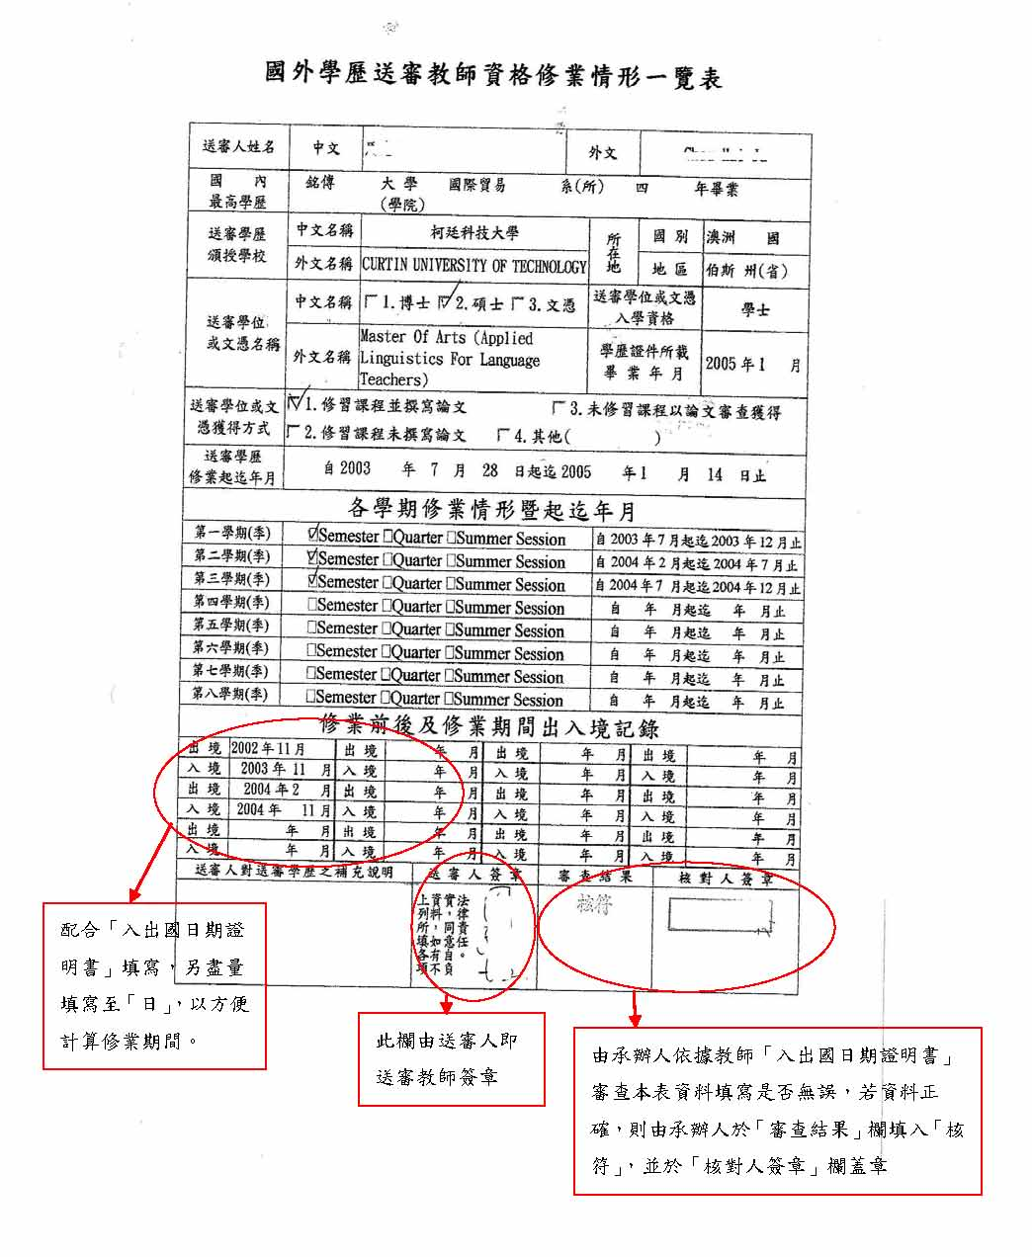
附表7：國外學歷送審教師資格修業情形一覽表

附表8：國外修業期限

參酌擬聘教師之「國外學歷送審教師資格修業情形一覽表」及「入出境紀錄」。教師在國外的修業期限應與國內同級同類學校規定相當，並符合「大學辦理國外學歷採認辦法」第9條之規定。
一、修業期限計算原則：
（一）一般國外學位
學位 | 累計修業期限
持學士學位者 | 累計在當地學校修業時間至少須滿32個月
持碩士學位者 | 累計在當地學校修業時間至少須滿8個月
持博士學位者 | 累計在當地學校修業時間至少須滿16個月
碩士、博士學位同時修習者 | 累計在當地學校修業時間至少須滿24個月
以專科學校畢業學歷或具專科學校畢業同等學力進修學士學位者 | 累計在當地學校修業時間至少須滿16個月

（二）經由國際學術合作模式，同時在國內外大學修讀雙學位
學位 | 累計修業期限  （得併計2校修業時間） | 累計學分數  （得併計在2校修習學分數）
持學士學位者 | 累計在2校修業時間至少須滿32個月 | 在2校當地修習學分數，累計須各達獲頒學位所需總學分數之1/3以上
持碩士學位者 | 累計在2校修業時間至少須滿12個月 | 在2校當地修習學分數，累計須各達獲頒學位所需總學分數之1/3以上
持博士學位者 | 累計在2校修業時間至少須滿24個月 | 在2校當地修習學分數，累計須各達獲頒學位所需總學分數之1/3以上

二、修業期限計算範例及注意事項：
（一）修業期限計算方式須以各國學制、學校行事曆、送審者入出境紀錄綜合判斷。
1. 依各該國學制規定須修習課程，且學校行事曆所載起迄時間核與送審人駐留於該留學國時間相符者，納入修業期限計算。
2. 依各該國學制規定，無須修習課程者，應以學校所載修業起迄時間證明代替。
（二）修業期限計算範例：
新聘教師之國外學校某學期(Semester)起迄日期為95年9月1日至95年12月21日，該師入出境紀錄所載該時段入出境日期分別為：出境：95年9月5日、入境：95年12月25日，則該師該學期修業期限計算如下：
26天(9月)+31天(10月)+30天(11月)+21天(12月)=108天。
（三）修業期限計算注意事項：
1. 根據民法第123條第2項規定，月或年非連續計算者，每月為30日；爰此，所稱碩士學位修業時間需滿8個月係指應滿240天，其餘修業期限之採計類推。
2. 若教師取得學位係屬無需修習課程，以學校所載起迄時間證明代替者，其修業期限計算方式以學校所載起迄時間(合計天數)扣除在台居留天數。
3. 教師如無法提供學校行事曆，部分學校之成績單亦會記載各學期(季)起迄時間，亦可作為計算之參考。（如下圖）
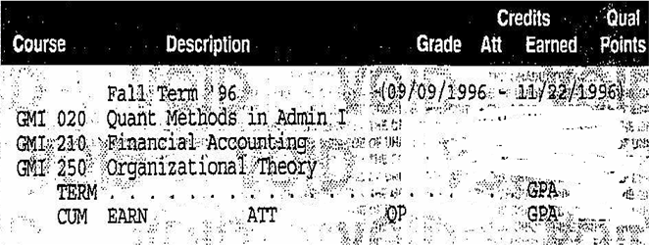
4. 計算修業期限，應避免以下錯誤：
（1）修業期限未經核算或送審人未繳交入出境紀錄。
（2）僅根據送審人入出境紀錄計算修業期限，並未綜合修業情形一覽表註明之各學期修業起迄或學校行事曆、成績單綜合判斷。
（3）送審人教師資格審查履歷表所載修業起迄年月，與修業情形一覽表所載送審學歷修業起迄年月不一致。
（4）送審人教師資格審查履歷表所載授予學位年月與修業情形一覽表所載學歷證件所載畢業年月不一致。
（5）送審人修業情形一覽表所載各學期修業情形暨起迄年月與行事曆所載不一致。
（6）學期（季）之寒暑假（送審人未修課）亦計入修業期限。

附表9：入出國日期證明書
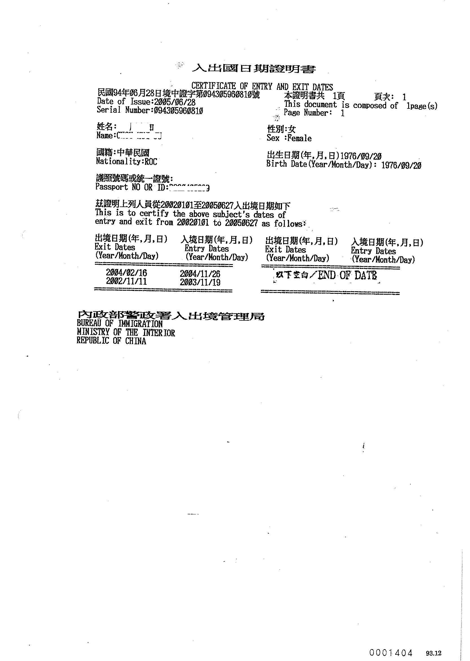

以附表7之修業情形一覽表及本表入出國日期證明書綜合判斷，以計算修業期間：
一、該教師之國外學校3學期(Semester)起迄日期分別為2003/07-2003/12、2004/02-2004/07及2004/07-2004/12
二、該師入出境紀錄所載該時段入出境日期分別為：出境：2002/11/11、2004/02/16；入境：2003/11/19、2004/11/26
三、該師修業期限計算如下：
1個月(2003/07)+1個月(2003/08)+ 1個月(2003/09)
+1個月(2003/10) +19天(2003/11/19入境)
+14天(2004/02/16出境) +1個月(2004/03)
+1個月(2004/04) +1個月(2004/05) +1個月(2004/06)
+1個月(2004/07) +1個月(2004/08) +1個月(2004/09)
+1個月(2004/10) + 26天(2004/11/26入境)
=12個月又59天。
59天/30天=1個月又29天
故該位教師其碩士修業期限共13個月又29日
四、該師符合「大學辦理國外學歷採認辦法」第9條有關持碩士學位者，需累計在當地學校修業時間至少須滿8個月之規定。

